第2课时 二次函数的综合应用
基础过关

1．某种正方形合金板材的成本y(元)与它的面积成正比，设边长为x厘米．当x＝3时，y＝18，那么当成本为72元时，边长为( A )
A．6厘米 B．12厘米 C．24厘米 D．36厘米
2．(2016·当涂五校联考三模)如图，铅球运动员掷铅球的高度y(m)与水平距离x(m)之间的函数关系式是y＝－x²＋x＋，则该运动员此次掷铅球的成绩是( D )
A．6 m B．12 m C．8 m D．10 m
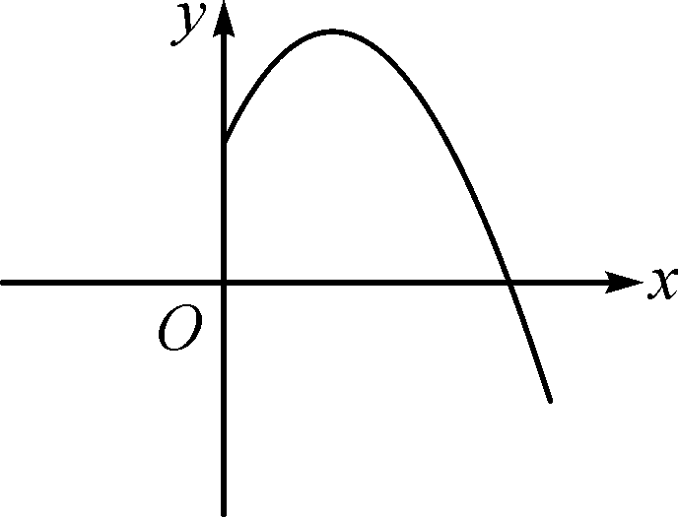
3．将进货单价为70元的某种商品按零售价100元/个售出时每天能卖出20个，若这种商品的零售价在一定范围内每降价1元，其日销售量就增加1个，为了获得最大利润，则应降价( A )
A．5元 B．10元 C．15元 D．20元
4．如图，花坛水池中央有一喷泉，水管OP＝3 m，水从喷头P喷出后呈抛物线状先向上至最高点后落下，若最高点距水面4 m，P距抛物线对称轴1 m，则为使水不落到池外，水池半径最小为( D )
A．1 m B．1.5 m C．2 m D．3 m
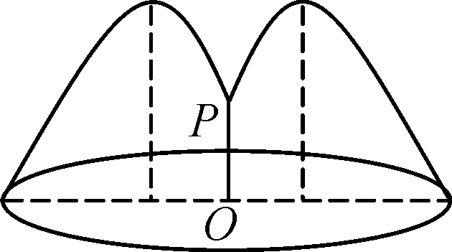
5．心理学家发现：学生对概念的接受能力y与提出概念的时间x(分钟)之间的关系式为y＝－0.1x²＋2.6x＋43(0≤x≤30)，若要达到最强接受能力59.9，则需13分钟．
6．(2016·日照)如图，一抛物线型拱桥，当拱顶到水面的距离为2米时，水面宽度为4米．那么当水位下降1米后，水面的宽度为2米．
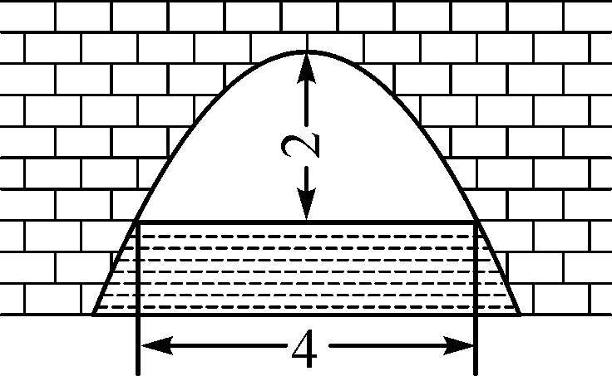
7．为美化小区环境，决定对小区一块空地实施绿化，现有一长为20 m的栅栏，要围成一扇形绿化区域，则该扇形区域的面积的最大值为25_m²．
提示：S_{扇形}＝lr，其中l，r分别表示扇形的弧长和半径．
8．(2016·扬州)某电商销售一款夏季时装，进价40元/件，售价110元/件，每天销售20件，每销售一件需缴纳电商平台推广费用a元(a＞0)．未来30天，这款时装将开展“每天降价1元”的夏令促销活动，即从第1天起每天的单价均比前一天降低1元．通过市场调研发现，该时装单价每降1元，每天销量增加4件．在这30天内，要使每天缴纳电商平台推广费用后的利润随天数t(t为正整数)的增大而增大，a的取值范围应为0＜a≤5．
9．(2016·当涂四模)某基地计划新建一个矩形的生物园地，一边靠旧墙(墙足够长)，另外三边用总长54米的不锈钢栅栏围成，与墙平行的一边留一个宽为2米的出入口，如图所示，如何设计才能使园地的面积最大？下面是两位学生争议的情境：请根据上面的信息，解决问题：
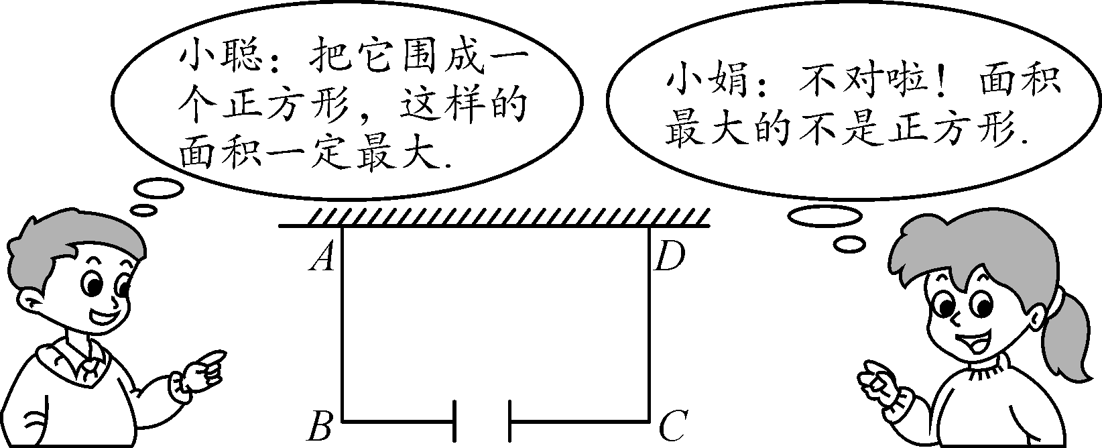
(1)设AB＝x米(x＞0)，试用含x的代数式表示BC的长；
(2)请你判断谁的说法正确，为什么？
解：(1)设AB＝x米，
可得BC＝54－2x＋2＝56－2x.
(2)小娟的说法正确．
矩形面积S＝x(56－2x)＝－2(x－14)²＋392.
∵56－2x＞0，∴x＜28.∴0＜x＜28.
∴当x＝14时，S取最大值，此时x≠56－2x.
∴面积最大的不是正方形．
10．(2016·濉溪一模)某商场试销一种商品，成本为每件200元，规定试销期间销售单价不低于成本单价，且获利不得高于50%，一段时间后，发现销售量y(件)与销售单价x(元)之间的函数关系如下表：
销售单价x(元) | … | 230 | 235 | 240 | 245 | …
销售量y(件) | … | 440 | 430 | 420 | 410 | …
(1)请根据表格中所给数据，求出y关于x的函数关系式；
(2)设商场所获利润为w元，将商品销售单价定为多少时，才能使所获利润最大？最大利润是多少？
解：(1)根据所给数据可知y与x的图象是一条直线．设y与x的函数关系式为y＝kx＋b.
将x＝230，y＝440；x＝235，y＝430代入y＝kx＋b，得
解得
∴y＝－2x＋900.
经验证，x＝240，y＝420；x＝245，y＝410都满足上述函数关系式．
∴y与x的函数关系式为y＝－2x＋900.
(2)由题意，得200≤x≤200×(1＋50%)，
∴200≤x≤300.w＝(x－200)(－2x＋900)＝
－2(x－325)²＋31 250.
∵a＝－2＜0，∴抛物线开口向下．
∵200≤x≤300，∴在对称轴x＝325的左侧，w随x的增大而增大．∴当x＝300时，w有最大值，w_{最大}＝－2×(300－325)²＋31 250＝30 000(元)．
答：商品的销售单价定为300元时，才能使所获利润最大，最大利润是30 000元．

能力提升

11．如图，有一块边长为6 cm的正三角形纸板，在它的三个角处分别截去一个彼此全等的筝形，再沿图中的虚线折起，做成一个无盖的直三棱柱纸盒，则该纸盒侧面积的最大值是( C )
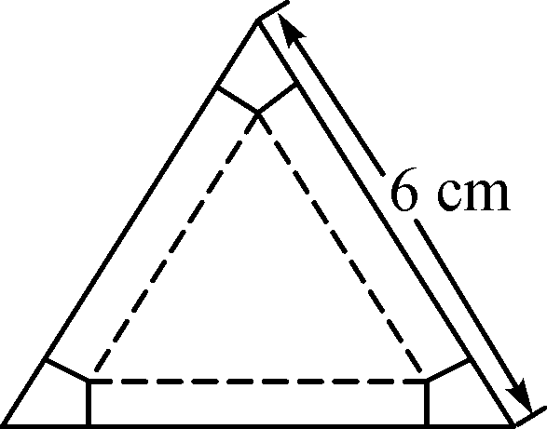
A. cm² B. cm² C. cm² D. cm²
12．在“母亲节”期间，某校部分团员参加社会公益活动，准备购进一批许愿瓶进行销售，并将所得利润捐给慈善机构．根据市场调查，这种许愿瓶一段时间内的销售量y(个)与销售单价x(元/个)之间的对应关系如图所示：
(1)试判断y与x 之间的函数关系，并求出函数关系式；
(2)若许愿瓶的进价为6元/个，按照上述市场调查的销售规律，求销售利润w(元)与销售单价x(元/个)之间的函数关系式；
(3)在(2)的前提下，若许愿瓶的进货成本不超过900元，要想获得最大的利润，试确定这种许愿瓶的销售单价，并求出此时的最大利润．
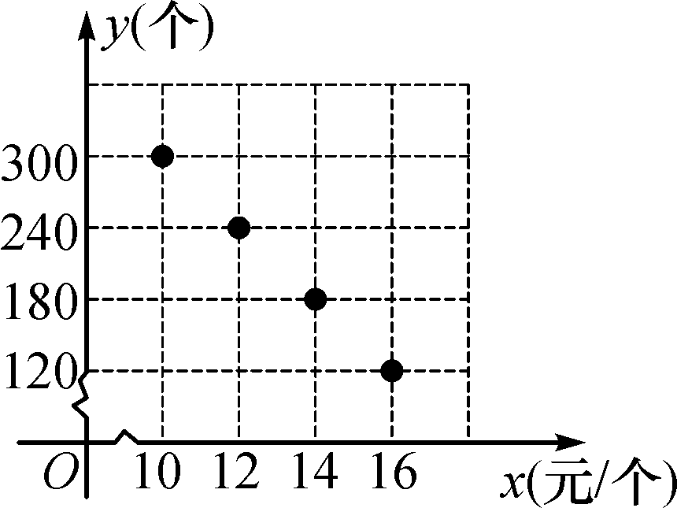
解：(1)y是x的一次函数，设y＝kx＋b.
∵图象过点(10，300)，(12，240)，
∴ 解得
故y与x 之间的函数关系为y＝－30x＋600.
当x＝14时，y＝180；当x＝16时，y＝120，
即点(14，180)，(16，120)均在函数y＝－30x＋600的图象上．
∴y与x之间的函数关系式为y＝－30x＋600.
(2)w＝(x－6)(－30x＋600)＝－30x²＋780x－3 600，即w与x之间的函数关系式为w＝－30x²＋780x－3 600.
(3)由题意，得6(－30x＋600)≤900，解得x≥15.
w＝－30x²＋780x－3 600的图象对称轴为直线x＝13.
∵a＝－30＜0，
∴抛物线开口向下，当x≥15时，w随x增大而减小．
∴当x＝15时，w_{最大}＝1 350.
即以15元/个的价格销售这批许愿瓶可获得最大利润1 350元．

